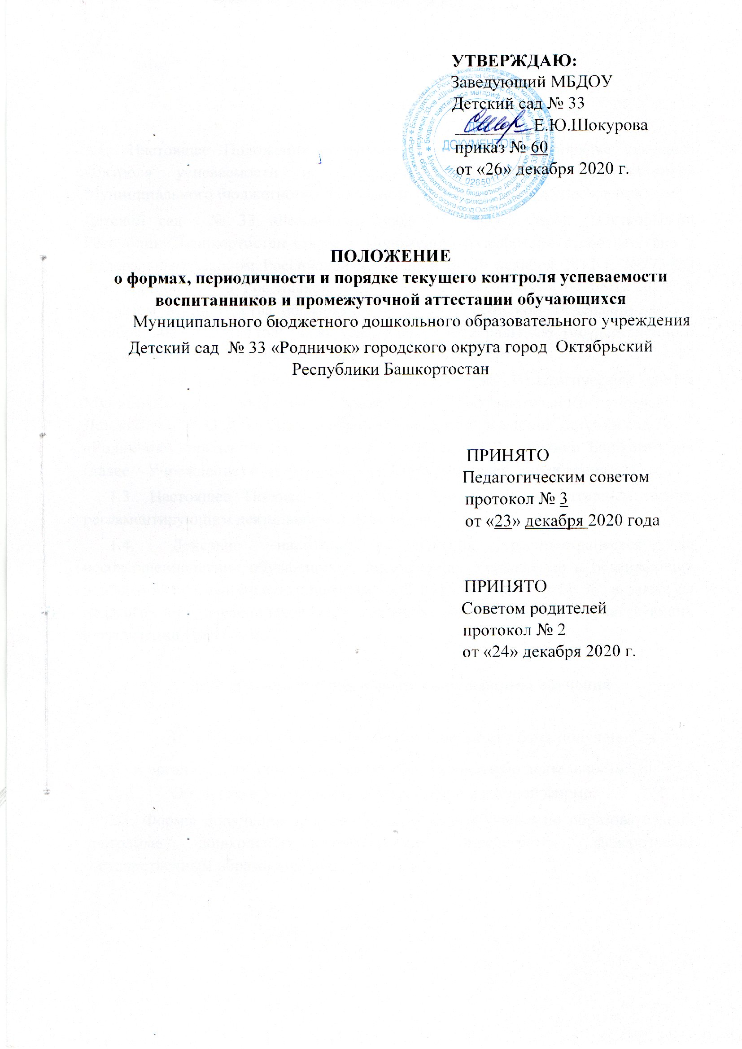

Общее положение

  - Настоящее Положение о формах, периодичности, порядке текущего контроля успеваемости и промежуточной аттестации воспитанников Муниципального бюджетного дошкольного образовательного учреждения
Детский сад № 33 «Родничок» городского округа город Октябрьский Республики Башкортостан (далее – Положение) разработано в соответствии с Федеральным законом Российской Федерации от 29 декабря 2012 г. №273-ФЗ «Об образовании в Российской Федерации» с изменениями от 08.12.2020 г., Приказом Министерства образования и науки Российской Федерации от 17 октября 2013 г. № 1155 «Об утверждении Федерального государственного образовательного стандарта дошкольного образования».
1.2. Настоящее Положение принимается на Педагогическом совете Муниципального бюджетного дошкольного образовательного учреждения Детский сад № 33 дошкольного образовательного учреждения Детский сад № 33 «Родничок» городского округа город Октябрьский Республики Башкортостан (далее – Учреждение) с учетом мнения Совета родителей Учреждения.
1.3. Настоящее Положение является локальным нормативным актом, регламентирующим деятельность Учреждения.
1.4. Действие настоящее Положения распространяется на несовершеннолетних обучающихся, посещающих Учреждение и осваивающих основную образовательную программу МБДОУ Детский сад № 33, а также на педагогов и родителей (законных представителей) воспитанников, участвующих в реализации Программы.

Формы получения образования и формы обучения

2.1. В Российской Федерации образование может быть получено:
− в организациях, осуществляющих образовательную деятельность.
2.2. Обучение в Учреждении осуществляется в очной форме.
2.3. Формы получения образования и формы обучения по образовательной программе дошкольного образования определяется федеральным государственным образовательным стандартом.

Компетенция, права, обязанности и ответственность образовательной организации
3.1. К компетенции Учреждения в установленной сфере деятельности относятся:
− осуществление текущего контроля успеваемости и промежуточной аттестации, установление их форм, периодичности и порядка проведения.

Промежуточная аттестация воспитанников

4.1. Промежуточная аттестация усвоения основной образовательной программы МБДОУ Детский сад № 33 в Учреждении не проводится.
4.2. При реализации Программы может проводиться оценка индивидуального развития детей. Такая оценка проводится педагогическим работником в рамках педагогической диагностики (оценка индивидуального развития детей дошкольного возраста, связанной с оценкой эффективности педагогических действий и лежащей в основе их дальнейшего планирования).
4.3. Результаты педагогической диагностики (мониторинга) могут использоваться исключительно для решения следующих образовательных задач:
- индивидуализации образования (в том числе поддержки ребенка, построения его образовательной траектории или профессиональной коррекции особенностей его развития);
- оптимизации работы с группой детей.
  - Педагогическая диагностика (мониторинг) проводится 2 раза в год, на начало учебного года (первые две недели сентября) и на конец учебного года (последние две недели мая).
  - При необходимости используется психологическая диагностика развития несовершеннолетних обучающихся (выявление и изучение индивидуально – психологических особенностей несовершеннолетних обучающихся), которую проводят квалифицированные специалисты (педагоги – психологи, психологи).
Участие несовершеннолетнего обучающегося в психологической диагностики допускается только с согласия его родителей (законных представителей).
Результаты психологической диагностики могут использоваться для решения задач психологического сопровождения и проведения квалифицированной коррекции развития несовершеннолетних обучающихся.
  - Любой вид психолого-педагогической диагностики с несовершеннолетними обучающимися проводится строго с письменного согласия родителей (законных представителей) несовершеннолетних обучающихся.
  - Педагог имеет право по собственному выбору или на основе консультаций со специалистами использовать имеющиеся различные рекомендации по проведению такой оценки в рамках педагогической диагностики совместно со специалистом, или проводить ее самостоятельно.
  - Данные, полученные в результате оценки являются
профессиональными материалами самого педагога и не подлежат проверке процесса контроля и надзора.

Контроль

5.1. Контроль за проведением педагогической диагностики (мониторинга) освоения Программы несовершеннолетними обучающимися осуществляет заведующий, заместитель заведующего и старший воспитатель.

Отчетность
6.1. Педагогические работники не позднее 7 дней с момента завершения педагогической диагностики сдают результаты проведенных педагогических наблюдений с выводами старшему воспитателю.
6.2. Старший воспитатель осуществляет сравнительный анализ проведенного мониторинга и результаты выносятся на рассмотрение педагогического совета Учреждения.
6.3. По окончании учебного года, на основании полученных данных, по итогам педагогической диагностики на конец учебного года, определяется эффективность педагогической работы, вырабатываются и определяются проблемы, пути их решения и приоритетные задачи Учреждения для реализации в новом учебном году.
6.4. Результаты педагогической диагностики (мониторинга) по усвоению дошкольниками Программы хранятся в методическом кабинете у старшего воспитателя.

Заключительные положения

7.1. Положение вступает в силу с даты утверждения его заведующим и действует до принятия нового.
7.2. Изменения в настоящее Положение вносятся на основании изменении нормативно-правовых актов.

УТВЕРЖДАЮ:
Заведующий МБДОУ
Детский сад № 33
_________Е.Ю.Шокурова
приказ № 60
от «26» декабря 2020 г.

ПОЛОЖЕНИЕ
о формах, периодичности и порядке текущего контроля успеваемости воспитанников и промежуточной аттестации обучающихся
Муниципального бюджетного дошкольного образовательного учреждения
Детский сад № 33 «Родничок» городского округа город Октябрьский Республики Башкортостан

ПРИНЯТО
Педагогическим советом
протокол № 3
от «23» декабря 2020 года

ПРИНЯТО
Советом родителей
протокол № 2
от «24» декабря 2020 г.

